Школа юных пожарных
Цель: познакомить с профессией пожарного, орудиями его труда и вызвать чувство уважения к профессии.
Ход мероприятия
Дети заходят в зал.
Инструктор: Добрый день ребята, сегодня я хочу поговорить с вами о очень важной работе пожарных, обратите внимания на экран
1слайд Пожарный в своей одежде (ведется беседа с детьми об одежде пожарного, какие преимущества )
2й слайд Пожарная машина
Инструктор: Ребята, а вы знаете из- за чего может образоваться пожар?
Ответы детей
Инструктор: Да, пожар чаще всего происходит от неосторожного обращения с огнем или со спичками. Вот она- спичка (показывает слайд с изображением спички), с виду безобидная, деревянная, на конце серная головка, но стоит ей чиркнуть- и может случиться беда( следующий слайд спичка горит, следующий слайд пожар в лесу) Сейчас нам Игнат прочитает отрывок из стихотворения «спичка- невеличка».
Ребенок
Это спичка невеличка!
Не смотрите, что мала.
Эта маленькая спичка
Может сделать много зла.
Крепко помните, друзья,
Что с огнём шутить нельзя.

Инструктор: Давайте скажем все вместе:
Крепко помните, друзья,
Что с огнём шутить нельзя
Ну что ж теперь я предлагаю вам пройти школу «Юного пожарного»
Эстафеты: Затуши костер, проберись через туннель( с дугами)
Инструктор: Молодцы справились с трудными заданиями! Но бывает так, что огонь стал разгораться. Что нужно делать? Стоит ли оставаться в помещении?
Ответы детей.
Инструктор: правильно нужно убегать. И предлагаю вам пройти последнее испытание.
Игра «Костерок». Дети встают в круг. В центре стоят два ребенка у них на голове костерки. Дети ходят по кругу и говорят:
Костерок, костерок,
Загорелся уголёк.
Не пугай, огонь и дым,
Всё равно мы убежим.
Дети убегают от костерков на стулья.
Инструктор: ну вот вы и прошли школу юных пожарных, а в награду вам предлагаю просмотреть мультфильм «Кошкин дом»

Школа юных пожарных

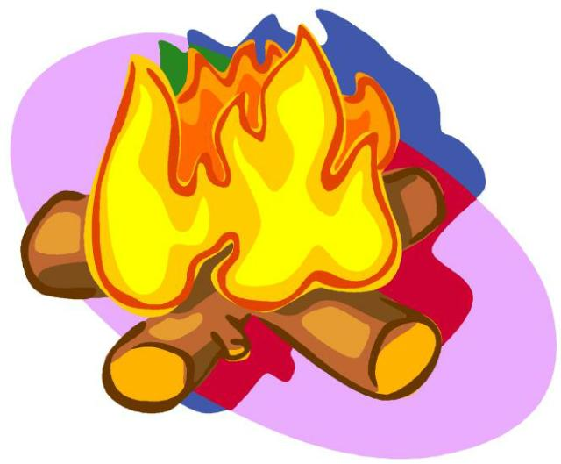

Инструктор по физической культуре
Е.А.Гуренко

